Nota a imprensa

Novas pás carregadeiras Liebherr na Bauma 2022

⸺

A nova carregadeira compacta pode ser encomendada a partir de agora em parceiros de vendas Liebherr na Europa, Austrália e Nova Zelândia

L 504 Compact como modelo novo; L 506 Compact e L 508 Compact com diversas inovações

Nova pá carregadeira de médio porte pode ser encomendada a partir de agora em parceiros de vendas na Europa, e partir do outono de 2022 em parceiros de vendas na América do Norte, Austrália e Nova Zelândia

Aumento de potência para pás carregadeiras de médio porte, graças ao novo braço e à potência do motor mais elevada

Com as carregadeiras compactas e as pás carregadeiras de médio porte, a Liebherr apresenta duas séries de pás carregadeiras totalmente reformuladas na Bauma 2022. As carregadeiras compactas, que incluem o novo modelo adicional L 504 Compact, poderão ser vistas pela primeira vez em uma feira na Alemanha na Bauma 2022. Além disso, a Liebherr usa a principal feira mundial de máquinas de construção como palco para apresentar as pás carregadeiras de médio porte pela primeira vez a um público mais abrangente de todos os setores. Elas se caracterizam por um visível aumento de potência, em comparação com seu modelos antecessores.

Munique (Alemanha), 21 de junho de 2022 – As carregadeiras compactas Liebherr estarão representadas na Bauma 2022 com os modelos L 504 Compact e L 508 Compact. A nova L 504 Compact é a menor pá carregadeira do Grupo empresarial. Ele incorpora as qualidades de séries maiores e convence com uma boa relação preço-desempenho. O modelo L 546 representa as pás carregadeiras de médio porte no estande da Liebherr. O modelo que será exposto na feira está equipado com diversos sistemas de assistência inteligentes, como o potente sistema de câmera Skyview reformulado ou a detecção ativa de pessoas. Outras pás carregadeiras de outras séries, por exemplo, a L 509 Tele ou a L 586 XPower®, completam a apresentação das pás carregadeiras Liebherr na edição deste ano da Bauma.

Máquinas robustas e potentes: as novas pás carregadeiras de médio porte Liebherr

A Liebherr reformulou e revisou fundamentalmente sua série de pás carregadeiras de médio porte. O novo braço projetado, com cinemática Z otimizada e um sistema hidráulico de trabalho melhorado, garante forças máximas de desagregação, retenção e retorno. Reforços estruturais no braço, por exemplo, nos braços da caçamba ou no tubo transversal, aumentam a robustez. A cinemática Z modificada, com controle piloto eletro-hidráulico, possui cilindros hidráulicos parcialmente maiores e bombas de trabalho mais potentes do que antes. A combinação de todas essas inovações permite tempos de ciclo mais rápidos e movimentos de trabalho dinâmicos – mesmo com ferramentas de trabalho mais pesadas, como caçambas com basculamento superior ou pinças para madeira.

Além do novo braço, principalmente as otimizações no mecanismo de translação hidrostático contribuem para aumentar a produtividade das pás carregadeiras. Os motores mais potentes se caracterizam por um torque máximo mais elevado, com uma rotação nominal mais baixa. O resultado disso é um aumento de potência e eficiência, mantendo um consumo de combustível consistentemente baixo. Componentes hidráulicos mais potentes, como motores de deslocamento e bombas motriz maiores, garantem uma força de tração mais elevada e, portanto, processos de carregamento robustos em todos os três modelos. Para confiabilidade máxima, além dos componentes do mecanismo de translação, a Liebherr reforçou também os eixos: todas as três pás carregadeiras são equipadas com eixos dianteiros ou traseiros maiores do que suas antecessoras, dependendo do modelo.

Sistemas de assistência inteligentes também fazem parte do pacote completo das pás carregadeiras de médio porte Liebherr. Um exemplo disso é a detecção ativa de pessoas com sistema de assistência à frenagem. Este sistema de assistência opcional, instalado na traseira, apresenta avisos no display para o operador da máquina, além de emitir sinais acústicos para alertar sobre perigos na área traseira da máquina. Para um aviso direcionado sobre danos pessoais iminentes, o sistema de assistência distingue de forma independente entre pessoas e objetos com a ajuda de sensores inteligentes. Assim que a detecção ativa de pessoas emite um sinal de aviso, o sistema de assistência à frenagem reduz automaticamente a velocidade da pá carregadeira até a parada, a fim de evitar um possível acidente.

Ajudantes seguras e confiáveis: as novas carregadeiras compactas Liebherr

A Liebherr está renovando suas carregadeiras compactas, que se estabeleceram como ajudantes seguras e confiáveis nos mais diversos setores nos quase dez anos desde sua estreia. Entre as inovações mais importantes está a cabine do operador, que oferece ao operador da máquina condições excelentes de visibilidade, graças às áreas de vidro maiores. O braço com visibilidade otimizada também garante uma visão clara do equipamento de trabalho e, portanto, a máxima segurança. Pela primeira vez, os modelos L 506 e L 508 estão disponíveis na variante “Speeder” a pedido do cliente. Nesta versão, a velocidade máxima atingida é de 30 km/h.

As carregadeiras compactas dispõem de um braço robusto com cinemática Z que permite utilizar as mais diversas ferramentas de trabalho. A Liebherr otimizou a condução paralela para uma operação segura e precisa com um garfo de carregamento. Isso é importante, por exemplo, ao transportar paletes com pedras de pavimentação ou azulejos de pátio em jardinagem e paisagismo. Para aumentar ainda mais a versatilidade, a Liebherr oferece, a pedido, o braço na variante “High Lift” para os modelos L 506 e L 508. Esta é uma variante do braço com prolongamento, com maior alcance. Com ela, as carregadeiras compactas também podem carregar veículos de transporte maiores.

No serviço municipal, as carregadeiras compactas da Liebherr enfrentam vários desafios: transporte de materiais com diferentes caçambas ou garfo de carregamento, terraplanagem com uma caçamba 4 em 1, trabalhos de limpeza com uma varredeira ou serviço de inverno com lâmina limpa-neve são alguns exemplos. Para realizar as diversas tarefas de maneira eficiente e segura, a Liebherr também oferece seus sistema de troca rápida totalmente automático LIKUFIX para as três carregadeiras compactas. Com LIKUFIX, o operador da máquina pode alternar entre ferramentas de trabalho mecânicas e hidráulicas dentro de alguns segundos, pressionando um botão dentro da cabine. Isso economiza tempo e reduz o risco de acidentes, já que o operador não precisa sair da cabine para realizar a troca de ferramentas.

Dados de desempenho das duas novas séries de pás carregadeiras da Liebherr

Todas as indicações na versão padrão. As pás carregadeiras atendem às normas de emissão de gases de escape atualmente em vigor.

|  |  |  |  |  |
| --- | --- | --- | --- | --- |
| Modelo: | Carga de tombamento: | Capacidade da caçamba: | Peso operacional: | Potência do motor: |
| L 504 Compact | 3.000 kg | 0,7 m³ | 4.600 kg | 34 kW / 46 cv |
| L 506 Compact | 3.500 kg | 0,8 m³ | 4.970 kg | 47,5 kW / 64 cv |
| L 508 Compact | 3.900 kg | 1,0 m³ | 5.700 kg | 47,5 kW / 64 cv |
| L 526 | 8.730 kg | 2,2 m³ | 13.170 kg | 116 kW / 158 cv |
| L 538 | 9.650 kg | 2,6 m³ | 14.520 kg | 129 kW / 175 cv |
| L 546 | 11.010 kg | 3,0 m³ | 15.410 kg | 138 kW / 188 cv |

Sobre a Liebherr-Werk Bischofshofen GmbH

A Liebherr-Werk Bischofshofen GmbH desenvolve, produz e comercializa as pás carregadeiras do Grupo empresarial Liebherr. A fábrica em Salzburgo (Áustria) cresceu constantemente ao longo de décadas, graças às inovações sustentáveis, soluções criativas e aos altos padrões de qualidade. A gama de pás carregadeiras está em constante expansão e abrange diversos modelos em quatro grupos de produtos diferentes: carregadeiras compactas e carregadeiras estéreo, além de pás carregadeiras de médio e grande porte, que impressionam com seus conceitos de acionamento inovadores.

Sobre o Grupo Liebherr

O Grupo Liebherr é uma companhia de tecnologia de gestão familiar, com uma variedade de produtos altamente diversificada. A empresa é uma das maiores fabricantes de máquinas de construção do mundo, e, além disso, oferece vários outros produtos de alta qualidade e orientados ao cliente. O Grupo engloba hoje mais de 140 empresas em todos os continentes, emprega mais de 49.000 colaboradores e faturou, em 2021, mais de € 11,6 bilhões. Desde sua fundação no ano de 1949, no sul da Alemanha, em Kirchdorf an der Iller, a Liebherr tem o objetivo de contribuir para a inovação tecnológica trazendo soluções sem paralelo na indústria para seus clientes.

Imagens

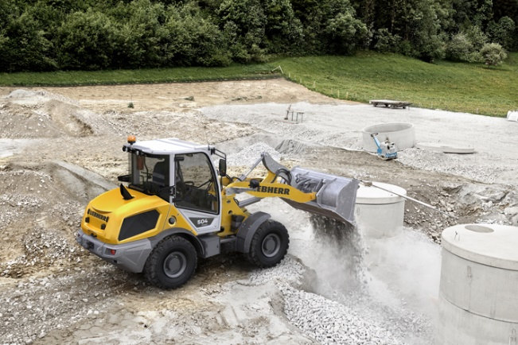

liebherr-compact-loader-l504.jpg  
A nova carregadeira compacta Liebherr L 504 pode ser vista pela primeira vez em uma feira na Alemanha, na Bauma 2022.

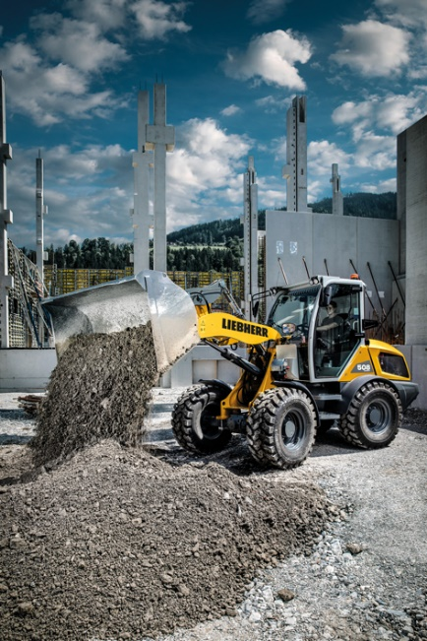

liebherr-compact-loader-l508.jpg  
A nova carregadeira compacta Liebherr L 508, na imagem durante uma operação em canteiro de obras, pode ser vista no estande da Liebherr na Bauma.

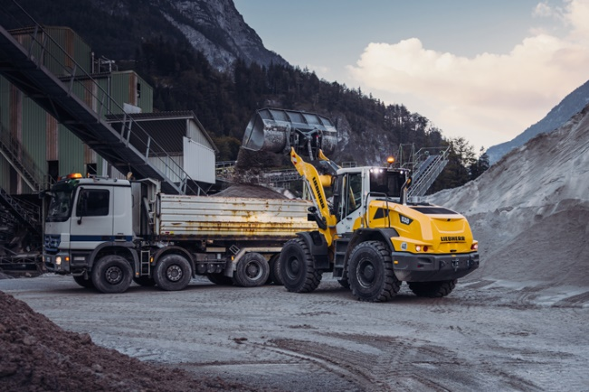

liebherr-new-mid-sized-wheel-loader-l538-loading-truck.jpg  
Mais potência do motor, maior força de desagregação: as novas pás carregadeiras de médio porte Liebherr são máquinas robustas e potentes.

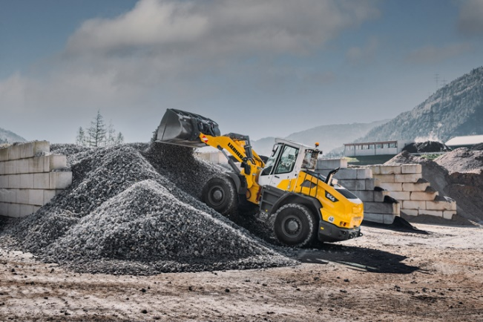

liebherr-new-mid-sized-wheel-loader-l546-quarry.jpg  
Na edição da Bauma deste ano, a Liebherr apresenta a L 546 como representante das novas pás carregadeiras de médio porte.

Contato

Martin Koller  
Marketing e Relações Públicas  
Telefone: +43 50809 11475  
E-mail: [martin.koller.lbh@liebherr.com](mailto:martin.koller.lbh@liebherr.com)

Publicado por

Liebherr-Werk Bischofshofen GmbH  
Bischofshofen/Áustria  
[www.liebherr.com](http://www.liebherr.com)